部编版2024小学语文四年级下册期末测试卷
一、根据语境写词语。(11分)
拂晓时分，启明星在天空中shǎn shuò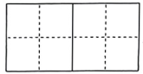。慢慢地，东方出现了zhāo xiá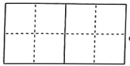。tián bà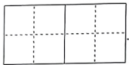上,dù juān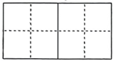、fèng xiān 花开得正精神。 wū yán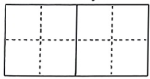下的棚架上爬满了téng luó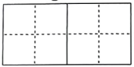，一畦shū cài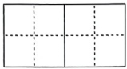在méng
lóng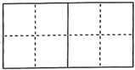的晨光下更加迷人。远处，不时传来阵阵雄鸡的tí jiào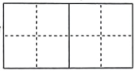。 好一派hé xié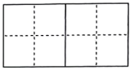的田园风光！
二、把下列四字词语补充完整，并选词填空。(6分)
彬彬有( ) 无能( )力 ( )危不惧 心( )如焚
悬梁( )股 车水( )龙 ( )门立雪 ( )犬相闻
1.这道题太难了，我也 ，咱们一起去请教老师吧！
2.火灾面前，消防员们 ，帮助受困群众逃生。
三、选择正确的答案。 (14分)
1.下列加点字读音完全正确的一项是( )。
A.绮丽(qí) 应和(hè) 哺育(bǔ)
B.麦秆(gān) 看门(kān) 烦躁(zào)
C.抡起(lūn) 厌恶(wù) 杜甫(fǔ)
D.懈怠(jiè) 澎湃(péng) 簇拥(cù)
2.“吴孟超院士创造了中国乃至世界肝胆外科领域的无数个第一，是当之无愧的 。”填入句中横线处的词语，最恰当的一项是( )。
A.千里马 B.老黄牛 C.领头羊 D.变色龙
3.下列句子中，加点词语表达的意思一致的一项是( )。
A.①课桌的桌面破了一个洞 ②我的电脑桌面上只有四个图标
B.①山上到处是盛开的杜鹃 ②树林里传来了杜鹃的叫声
C.①没有规矩，不能成方圆 ②按照老家的规矩，冬至这天要吃饺子
4.在文段横线上填上合适的短语。(填序号)
大明湖蜡梅那半透明的质地像玉一样薄而温润，娇艳的黄色像一朵朵神秘的小玫瑰。蜡梅枝条直，花朵却谦逊，多低眉敛目，但是即便如此，仍凛然难犯。 它有 ，却更华贵； ，却更娇美； ，却更优雅。
A.玫瑰之丽 B.水仙之清 C.桂花之幽
5.下列说法不正确的一项是( )。
A.遇到不懂的问题可以查资料或请教别人
B.说新闻时，我们要做到客观真实、如实讲述
C.读了《记金华的双龙洞》，我知道课文是按照游览的顺序来写的
D.在书签上竖写格言时，要自左向右书写
6.下面四句话中表现手法与其他三项不同的一项是( )。
A.妈妈真笨，总把好吃的留给我，自己却舍不得吃
B.有时它竟盘拢身体，就在稿纸上睡觉了，身体仿佛一堆牛粪，正好装满了一张稿纸
C.猫的性格实在有些古怪
D.你也太勤奋了吧，昨天布置的作业写到现在
7.下列说法中不正确的一项是( )。
A.应聘校报记者，应自信开朗地向负责人介绍自己采访、写作的特长
B.爷爷常常后悔自己年轻时读书太少，吃了不少亏。因此他常告诫明明：“少年不知勤学苦，老来方知读来迟。”
C.《宝葫芦的秘密》中，当王葆得到一个宝葫芦后，他才逐渐认识到靠宝葫芦不劳而获，带来的不是幸福，而是烦恼
D.我国有许多优秀的科普作品，如高士其的《看看我们的地球》、贾兰坡的《人类起源的演化过程》、李四光的《灰尘的旅行》等
四、按要求完成句子练习。(7分)
1.山顶上，几枝梅花在冷风冰雪中绽放。(改为拟人句)(2分)

2.父爱如清茶，滋润了我干渴的喉咙；父爱如清泉， ；父爱如 ，温暖了我的小天地……(补写比喻句)(2分)
3.什么东西响了一声，它立刻警戒起来：歪着头听；挺着身儿预备作战；看看前，看看后，咕咕地警告鸡雏要马上集合到它身边来。(体会冒号用法，仿写句子)(3分)
公鸡就是个斗士： 。
五、根据课文内容填空。(12分)
1.诗中有色彩。艾青笔下的“绿”多种多样： 、浅绿、 、 、 、粉绿……范成大的《四时田园杂兴》(其二十五)中含有色彩的诗句是：“ ， 。”王冕笔下的色彩则是素雅的梅花：“ , 。”(6分)
2.名句引成长。“天行健， ”告诉我们应效法天地，不断前进；无论国家与个人，一定要有忧患意识，正如《孟子》中所说“ ”；为人处世，要积极乐观，碰到不顺之事时，要像《论语》中所说“ ”;“ , , ”告诉我们在读书、学习的道路上没有捷径可走，也没有顺风船可驶，只有勤奋、坚持不懈，才会有收获。(6分)
六、语文与生活。 (4分)
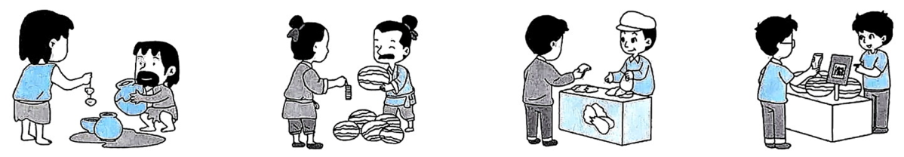
1.上面的漫画反映了什么现象?(2 分)

2.请你为这组漫画起一个合适的标题： 。(2分)
七、阅读短文，完成练习。(16分)
冰灯
在我们乡下，孩子们过年有提着灯笼走街串巷的习俗，那是过年最大的乐趣和享受。
这一年的腊月二十五，大军拿出他的过年灯笼给我看。灯笼真漂亮，灯罩是菱形的，用玻璃拼成，上面还画了些细碎的小花。
回家我就找父亲要灯笼。我说，不要纸糊的，要透亮的。我知道，父亲没有钱买高级的玻璃灯笼，我希望他能够给我做一个。 父亲答应了。
大年三十的早上，我被一阵沙沙、沙沙的声音吵醒了，睁开眼睛，看见父亲正在离炕很远的地方打磨一块冰。①冰太凉，每磨一阵，父亲就会停下来，用衣角擦擦手，把手放在棉衣里暖一会儿。
我问：“爹，你在干啥?”
父亲把头扭过来，说：“没有找到合适的废玻璃，我昨天冻了一块冰，正给你做冰灯呢。天还早，你再睡一会儿吧。”说完，父亲回过头去，继续用力磨了起来。
我再也睡不着了。 当我看见父亲又一次把手放进棉衣里时，我急忙喊他：“爹，你到我这里来暖暖手吧。”一边说，一边掀开了自己盖的被子。
②父亲看见了，赶快来到我的身边，把我撩起的棉被一把按下，连声说道：“我不冷，不冷。 小心冻着，要过年了。”
父亲的手碰着了我的手，他的手真凉啊！我的鼻子发酸，心里直后悔，真不该找父亲要一盏透亮的灯笼。
这一年春节，我的灯笼是最特别的。小伙伴们都称赞我的冰灯，连大军也有点儿羡慕我。
过了几天，冰灯融化了，变成了一片水。但是，它从此留在了我心里。
1.短文围绕着冰灯写了哪些事情?按顺序进行简要概括。(3分)
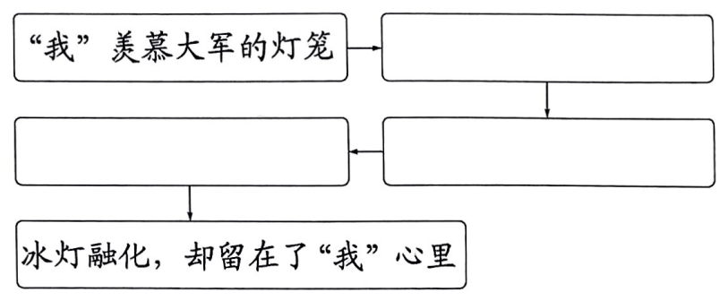
2.品读文中画横线的句子，感受父亲的形象。(6分)
(1)句①描写了父亲磨冰的情景，从“ ”“ ”的动作中，可见父亲宁愿受冻，也要为“我”做冰灯，我们能感受到 。
(2)句②是对父亲 和 的描写，我们能体会到 。
3.“我的鼻子发酸，心里直后悔”的原因是( )。(3分)
A.“我”要的灯笼是市场卖的高级玻璃灯
B.冰灯会融化成水，不好保存
C.父亲一早起来做冰灯，手冻得冰凉，太辛苦了，“我”心疼父亲
D.父亲做的冰灯不够精美，“我”不想要
4.结尾写“冰灯融化了，变成了一片水”，为什么作者却说“它从此留在了我心里”?
(4 分)

八、习作表达。 (30分)
未来社会是人才竞争的社会，善于推荐自己将是迈向成功的起点。请你以“我真的很棒”为题，写一篇习作，用具体的事例告诉大家你棒在什么地方。要求内容清楚、具体，语句通顺。

参考答案
一、闪烁 朝霞 田坝 杜鹃 凤仙 屋檐 藤萝
蔬菜 朦胧 啼叫 和谐
二、礼 为 临 急 刺 马 程 鸡
1.无能为力 2.临危不惧
三、1. C 2. C 3. C 4. C A B 5. D 6. D 7. D
四、示例：1.山顶上，几枝梅花在冷风冰雪中绽开了笑脸。
2.浇灌了我干涸的心田 阳光
3.只要有别的鸡来挑衅，它会立刻张开翅膀，立起后颈的羽毛，冲过去，把来犯者啄得落荒而逃
五、1.墨绿 嫩绿 翠绿 淡绿 梅子金黄杏子肥 麦花雪白菜花稀 我家洗砚池头树 朵朵花开淡墨痕
2.君子以自强不息 生于忧患而死于安乐 不怨天不尤人 书山有路勤为径 学海无涯苦作舟
六、1.人们购物时的支付方式经历了从贝壳到金属货币，再到纸币，最后到扫码支付的过程，反映了社会在不断进步，科技在逐步改变人们生活的现象。
2.示例：支付方式的变化
七、1.“我”找父亲要灯笼 父亲为“我”制作冰灯 小伙伴称赞“我”的冰灯
2.(1)用衣角擦擦手 把手放在棉衣里暖一会儿 父爱的无私 (2)动作 语言 父亲对“我”深切的关爱之情
3. C
4.冰灯凝聚着父亲对“我”的爱，它虽然融化为冰，父亲深沉的爱却一直留在了“我”的心里。
八、略

